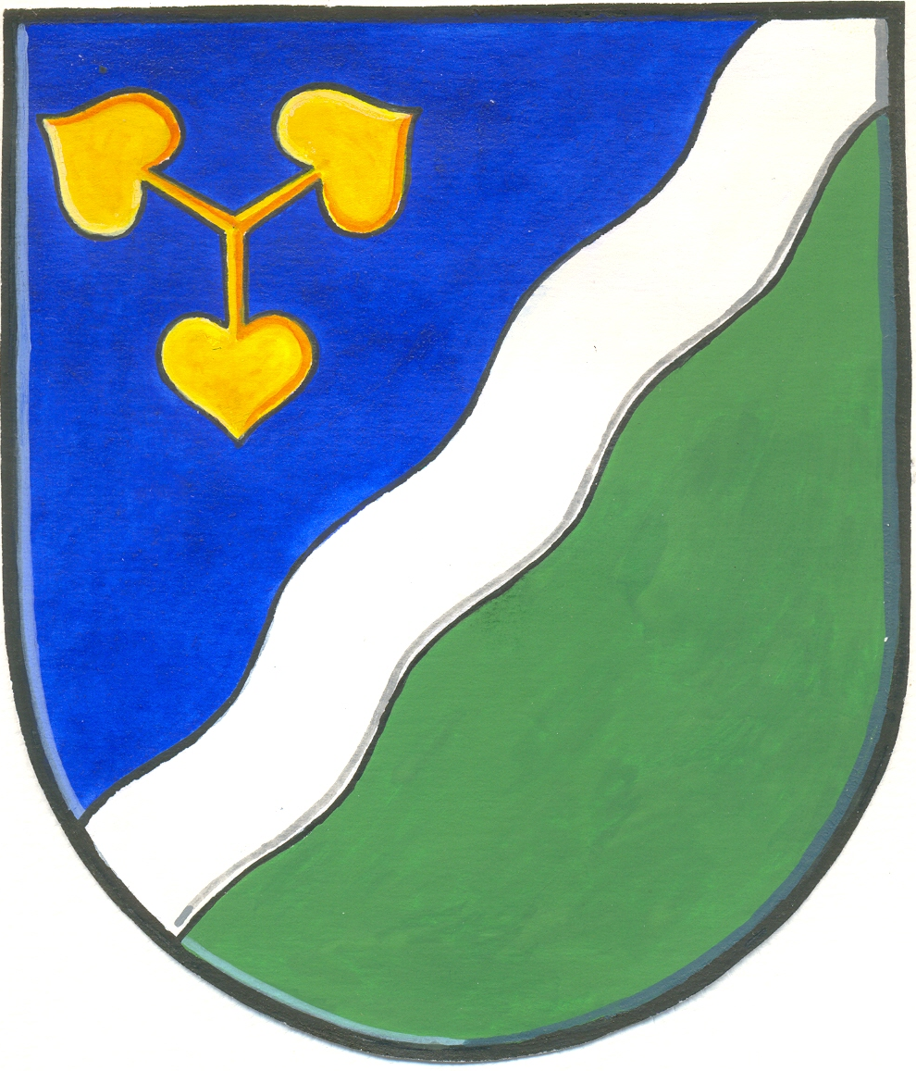
Obec DVORY

Dvory č. 3, 288 02 okres Nymburk

Tel.+fax: 325 531 000 bankovní spojení: 505423359/0800
e-mail: obec-dvory@quick.cz IČO: 00239071

ZÁMĚR OBCE DVORY:

Dodávka a montáž dopravního značení a výstavba části veřejného osvětlení

Jedná se o výměnu starého dopravního značení za nové a umístění nového dopravního značení v celkovém počtu 10 DZ s příslušenstvím.
Dále se jedná o dodávku a připojení 3 ks stožárů veřejného osvětlení v obci Dvory.

Ve Dvorech dne 13. 6 .2011

